EverWorker
  - Эволюция интерфейса AI платформы
Как сделать создание AI-агентов доступнее человеку без опыта разработки и при этом сохранить возможность понять и изменить их логику.
EverWorker объединяет модели, данные, память, интеграции и последовательности действий. В развитии интерфейса главной задачей стало изменение точки входа: от ручной сборки технической схемы к описанию работы, которую нужно выполнить.
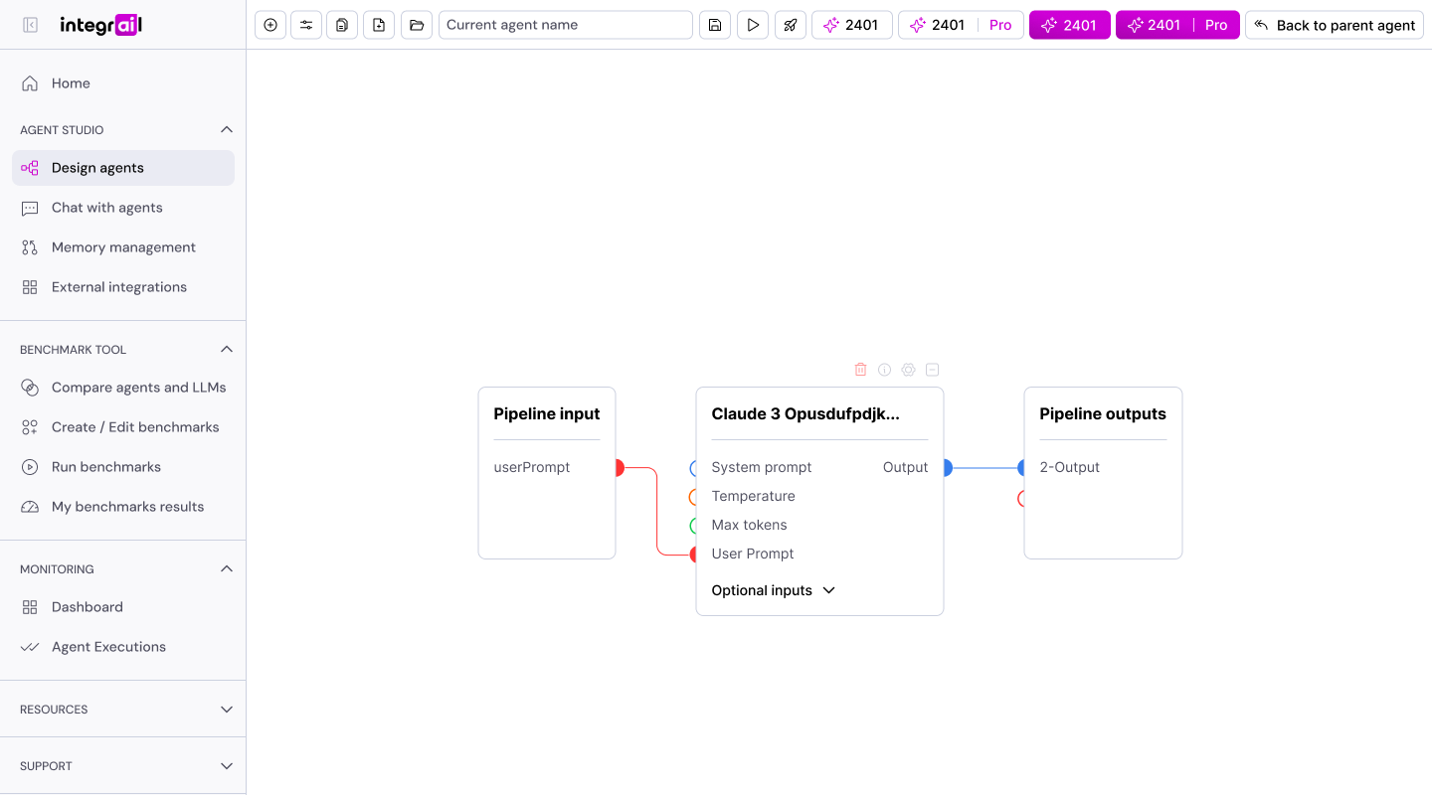
Первый интерфейс: входные данные, модель и выход соединены в явную схему. Фрагмент исходного макета. Исходный фрейм

Одна система и разная глубина настройки
В разных версиях рядом существуют визуальный конструктор, пошаговое создание, разговорный сценарий и инструменты проверки. Пользователь может начать с цели, просмотреть предложенный план, затем перейти к отдельным узлам и параметрам.
Кейс показывает продуктовые решения на реальных экранах из трёх дизайн-файлов: первой версии Integrail, Integrail 2.0 и EverWorker New Theme. Это дизайн-итерации; точные даты их выпуска не зафиксированы.
Основной сдвиг в дизайне: снизить сложность первого действия, оставив сложную логику доступной для проверки.

Начать с задачи
Пустой canvas предполагает, что человек уже знает нужные узлы и порядок их соединения. В Integrail 2.0 появляется выбор способа начать: взять шаблон, собрать собственного агента или описать задачу словами.
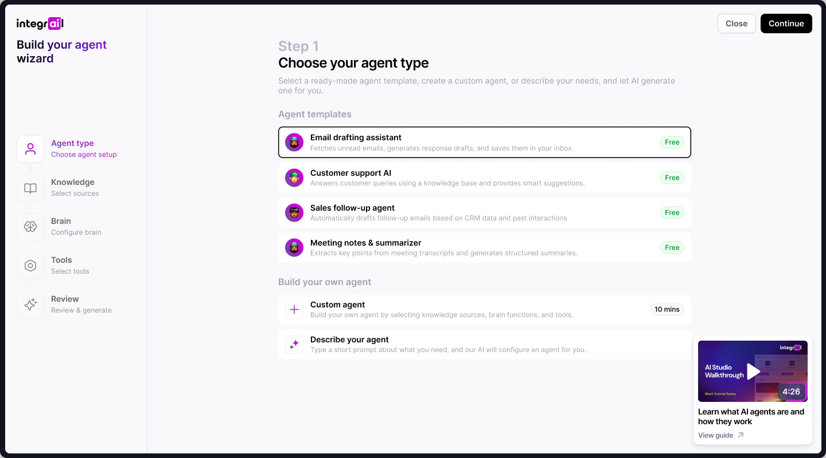
Integrail 2.0: три входа в создание агента. Примеры шаблонов и время в интерфейсе являются демонстрационными данными. Исходный фрейм
Разговорный сценарий не должен превращать создание в непрозрачное действие. Перед генерацией интерфейс показывает план, позволяет изменить шаги и отдельно запросить создание workflow.
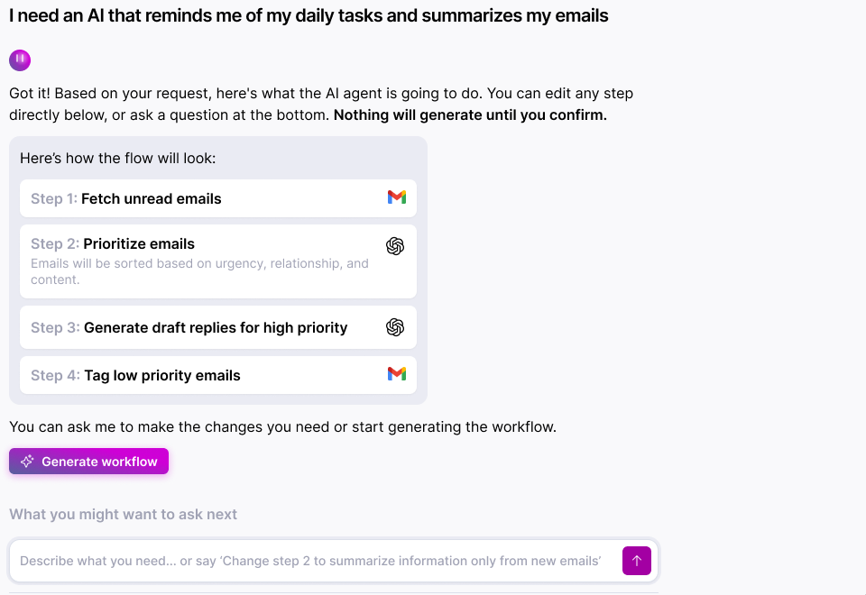
Фрагмент Review: редактируемые шаги и явное подтверждение перед Generate workflow. Демонстрационный сценарий, не результат живого запуска. Исходный фрейм

Сохранить доступ к логике
Простой вход полезен только тогда, когда созданный результат можно понять и исправить. Поэтому визуальный редактор остаётся самостоятельной частью продукта.
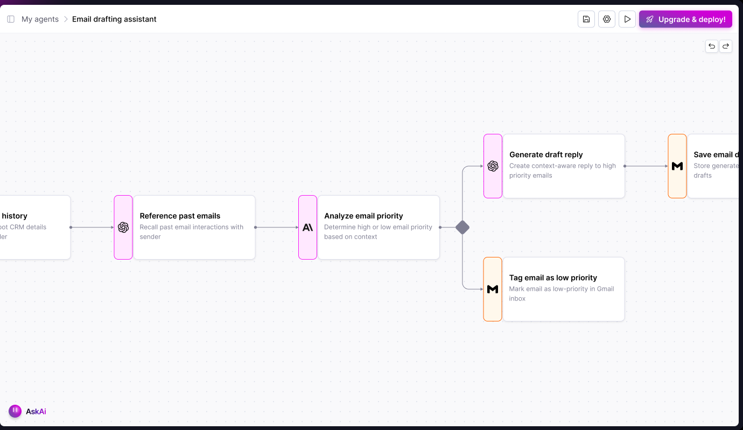
Integrail 2.0: схема показывает контекст, оценку приоритета и разные действия для разных ветвей. Исходный фрейм
На примере обработки почты видно, как задача раскладывается на этапы: использовать историю переписки, определить приоритет, подготовить ответ или пометить письмо. Связи и развилка делают это поведение обозримым.
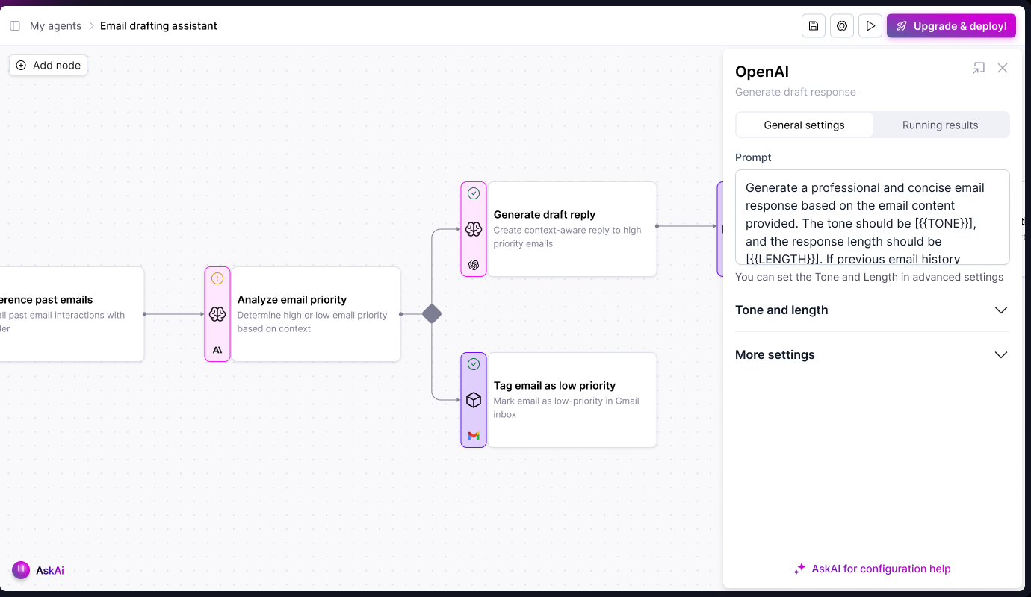
Настройка выбранного узла: prompt, Tone and length, дополнительные параметры, Running results и помощь AskAI. Исходный фрейм
Смысл решения: не заставлять пользователя выбирать между автоматическим созданием и точной настройкой. Оба способа работы остаются доступны в одном продукте.

Собрать понятную модель worker
В EverWorker New Theme настройка организована вокруг Profile, Knowledge, Brain, Skills и Summary. Такой порядок переводит разговор о технических компонентах в последовательность решений: кто выполняет работу, что он знает, как рассуждает и какие действия может совершать.
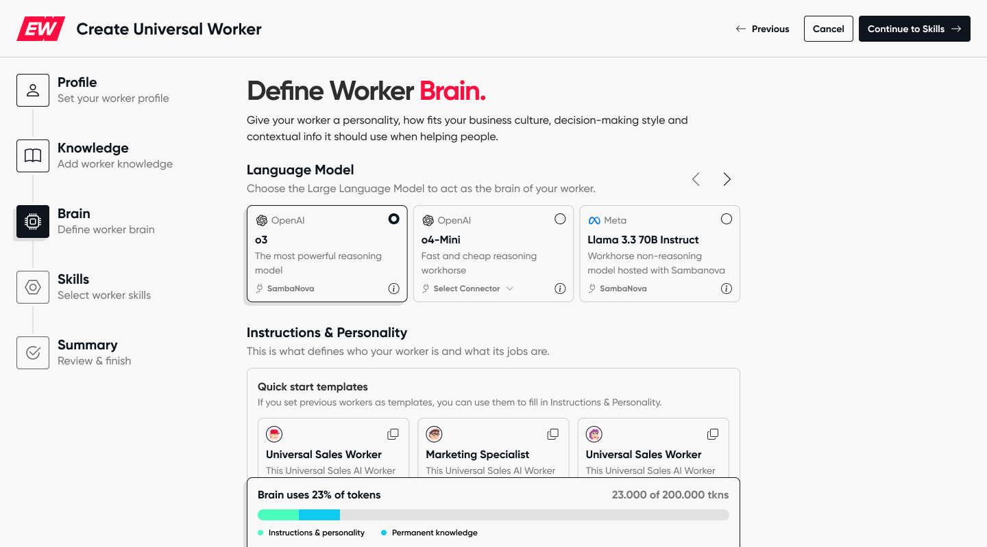
EverWorker New Theme: модель, инструкции, шаблоны поведения и индикатор объёма контекста собраны на шаге Brain. Исходный фрейм

Показать решения по мере необходимости
На экране Brain пользователь видит выбор модели и Instructions & Personality. Quick start templates позволяют использовать уже подготовленную основу. Постоянное знание и инструкции отражаются в индикаторе контекста.
Это не устраняет технические ограничения, но делает их частью понятного сценария настройки. Вместо длинного списка разрозненных параметров интерфейс задаёт порядок работы и показывает текущий шаг.

Управлять набором workers
В этом же файле спроектированы списки workers с поиском, тегами, сортировкой и действиями перехода к чату и редактированию. Отдельные разделы Knowledge и Providers позволяют работать с общими ресурсами вне конкретного workflow.
Названия моделей, лимиты и значения на скриншотах относятся к демонстрационному содержимому макетов.

Связать разговор и canvas
В варианте с Worker Creator разговорный интерфейс расположен рядом со схемой. Разговор становится контекстным способом создавать и уточнять workflow, а canvas сохраняет видимую структуру действий.
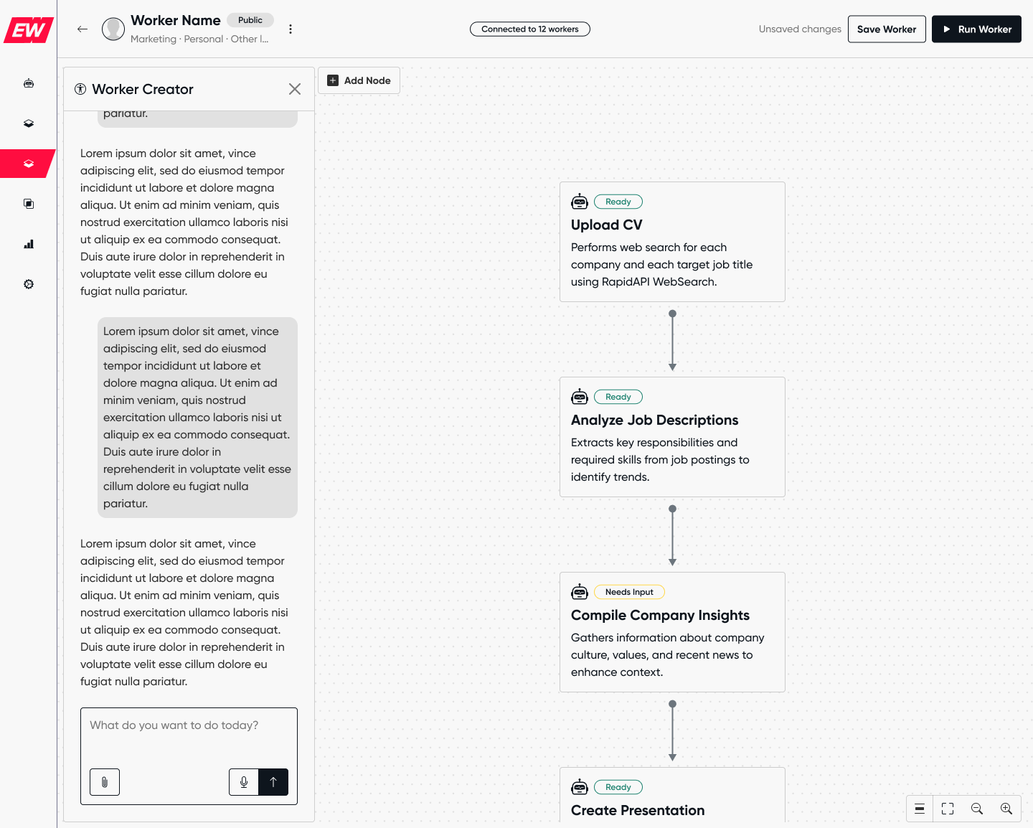
EverWorker New Theme: Worker Creator и схема находятся рядом. В чате оставлен placeholder-текст; изображение подтверждает структуру взаимодействия. Исходный фрейм
Узлы имеют читаемые названия и состояния Ready / Needs Input. В шапке остаются Save Worker и Run Worker. Так можно отделить создание структуры, её проверку и запуск.
Это именно чат создания. Он отличается от Chat with agents в первой версии, где пользователь выбирает уже существующего агента и обращается к нему с запросом.

Проверить и использовать результат
Создание агента не завершает пользовательский путь. Его нужно запустить, понять ответ, обнаружить проблему и при необходимости вернуться к настройке.

Диалог с существующим агентом
В первой версии есть отдельный Chat with agent: выбор агента, поле сообщения, Agent input, переход к редактированию и Debug mode. Этот сценарий относится к использованию и проверке уже созданного агента.

Сравнение и benchmark
Compare agents and LLMs позволяет использовать общие prompts и сопоставлять ответы. Run benchmark добавляет выбор опросника, оценку стоимости и журнал выполнения.
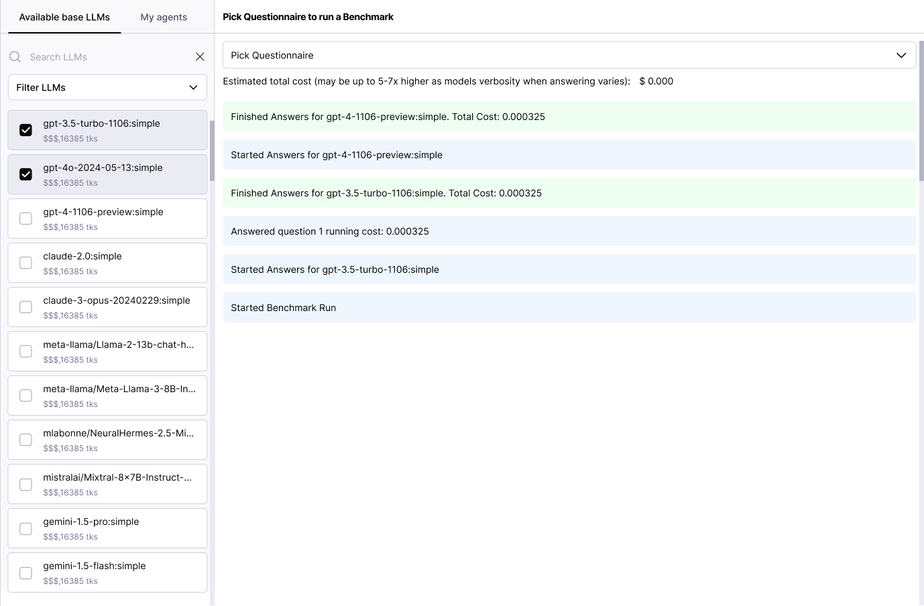
Первый интерфейс benchmark: выбор моделей, опросник, оценка стоимости и последовательность статусов. Числа и записи лога являются примерами из дизайна. Исходный фрейм
Важно не смешивать два результата: дизайн делает процесс проверки видимым, но сам скриншот не доказывает качество ответов, надёжность выполнения или экономию времени.
Сквозной путь: выбрать или создать агента → настроить → запустить → проверить ответ и состояние → скорректировать → использовать повторно.

Организовать знания и подключения
AI-worker зависит не только от модели. Ему нужны знания и доступные действия. В EverWorker эти ресурсы представлены как отдельные управляемые сущности.
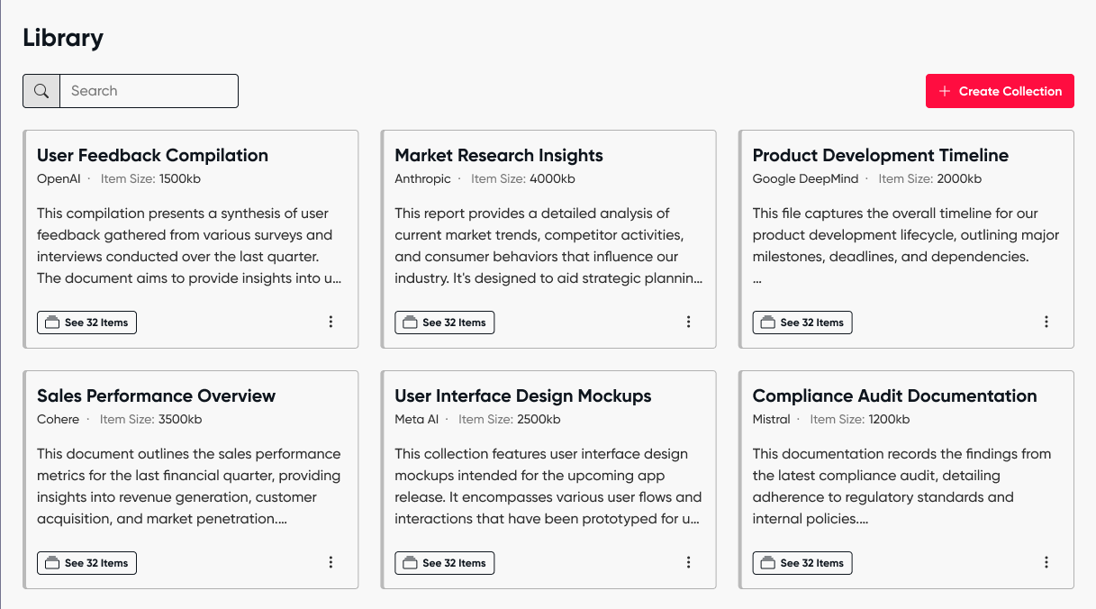
EverWorker New Theme: библиотека коллекций знаний. Фрагмент без области аккаунта; содержимое карточек демонстрационное. Исходный фрейм

Знания
Коллекции объединяют материалы, дают точку входа в их содержимое и позволяют создавать новые наборы. В дизайнах также выделены просмотр элементов, поиск, добавление и групповые действия.

Подключения
Раздел Providers различает Your Connectors и Your API Providers. Это полезное разделение между описанием доступной системы и конкретным подключением к ней. На уровне интерфейса предусмотрены создание connector и обновления провайдеров.

От отдельной схемы к рабочему продукту
Вместе со списками workers, настройками, аналитикой и управлением пользователями эти сценарии расширяют продукт за пределы редактора. Создание, эксплуатация и обслуживание становятся связанными частями одного опыта.
Перечень разделов и макеты подтверждают проектирование этих сценариев. Они не используются как доказательство того, что каждая изображённая интеграция была выпущена.

Что изменилось
Разные версии показывают переход от настройки структуры к нескольким способам работать с одной системой.
- Первый интерфейс делает техническую схему явной: inputs, параметры модели, outputs и связи.
- Integrail 2.0 добавляет шаблоны, описание задачи и проверку предложенного плана перед генерацией.
- Детальная настройка сохраняется: ветвление, prompt выбранного узла, дополнительные параметры и результаты выполнения.
- EverWorker группирует создание вокруг профиля, знаний, Brain и Skills и размещает разговорное создание рядом с canvas.
- Чат исполнения, benchmark, знания и подключения поддерживают полный рабочий цикл.

Результат дизайна
Вместо единственного технического входа продукт предлагает разные уровни подробности. Начать можно с задачи, а перейти к устройству workflow тогда, когда требуется контроль. Именно эта связка делает эволюцию интерфейса содержательной.
Количественные улучшения конверсии, времени создания или успешности задач в этом кейсе не заявлены. Для их оценки понадобились бы сравнимые пользовательские сессии и продуктовая аналитика.

Дальнейшая проверка
Проверять такой подход стоит на одном и том же задании: может ли новый пользователь получить рабочую основу, объяснить предложенные шаги, заметить неверное действие и исправить его без помощи разработчика.

Источники экранов
Первая версия Integrail
Integrail 2.0
EverWorker New Theme
Дополнительный Canvas Dev Ready, связанный из New Theme
Под каждым изображением дана ссылка на исходный фрейм. Скриншоты экспортированы из Figma; отдельные кадры обрезаны для читаемости и исключения областей аккаунта. Интерфейсы не перерисовывались.
Integrail-design-system-WIP обозначен как первая версия проекта. Названия файлов и страниц, даты и числовые значения внутри UI не подтверждают даты релизов или бизнес-результаты.

